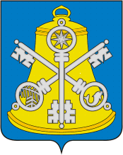

Собрание Корсаковского муниципального округа

РЕШЕНИЕ

Принято 11.02.2025 № 108 .

на 28-м заседании 7-го созыва

О признании утратившим силу решения Собрания Корсаковского городского округа от 22.12.2015 № 72 «Об утверждении Положения о порядке и условиях проведения конкурса на замещение должности главы администрации Корсаковского городского округа»

|  |
| --- |
| В соответствии со статьей 44 Федерального закона от 06.10.2003 № 131-ФЗ «Об общих принципах организации местного самоуправления в Российской Федерации», статьей 27 Устава Корсаковского муниципального округа Сахалинской области Собрание РЕШИЛО:  1. Решение Собрания Корсаковского городского округа от 22.12.2015 № 72 «Об утверждении Положения о порядке и условиях проведения конкурса на замещение должности главы администрации Корсаковского городского округа» признать утратившим силу.  2. Настоящее решение опубликовать в газете «Восход».  Председатель Собрания  Корсаковского муниципального округа Л.Д. Хмыз  Исполняющая обязанности мэра  Корсаковского муниципального округа Я.В. Кирьянова |
|  |